מיני פרויקט בבסיסי נתונים  
מכבי- מרפאת שיניים

הדס זוהר:   
325032670 [hadasszoh@gmail.com](mailto:hadasszoh@gmail.com) ,

מירי אורדנטליך:  
 213687346 [mariaordent@gmail.com](mailto:mariaordent@gmail.com) ,

# פרויקט מרפאת שיניים:

מרפאת שיניים רב תחומית, עכשווית, המציעה למטופליה מגוון טיפולים דנטליים מתקדמים מכל הסוגים, תחת קורת גג אחת, תוך הקפדה יתרה על עבודה בתנאים סטריליים מחמירים, טיפול באווירה רגועה ומתן יחס אישי לכל מטופל.

המרפאה כוללת צוות מקצועי מהשורה הראשונה, עם וותק וניסיון רב, כולל רופאים מומחים לרפואה ושיקום הפה, כירורגיה יישור שיניים (אורתודונטיה), רפואת חניכיים (פריודונטיה), טיפולי שורש ורפואת שיניים לילדים וכן יועצים מומחים מהטובים בתחומם, שינניות וסייעות וכולל מתן מענה לטיפולי חירום כשאיכות הטיפול והרמה המקצועית עומדות מעל לכל.

הישויות הראשיות- צוות- צוות המרפאה שמתחלק לרופאים ולצוות המשרד  
לקוחות- הלקוחות הבאים למרפאה על מנת לקבוע תור ולקבל טיפול

הפעולות בתחום המרפאה-  
צוות המשרד יכול לקבוע ולתאם תורים עבור לקוחות,  
לכל תור משויך רופא וכן נקבעים סוגי הטיפולים שיתבצעו בו, ניתן לבצע כמה בתור אחד.  
עבור כל תור ניתן לשלם בכמה תשלומים וכן ניתן לשלם עבור כמה תורים בתשלום אחד.  
עבור כל טיפול נקבע באילו חומרים ישתמשו

# תרשים ERD

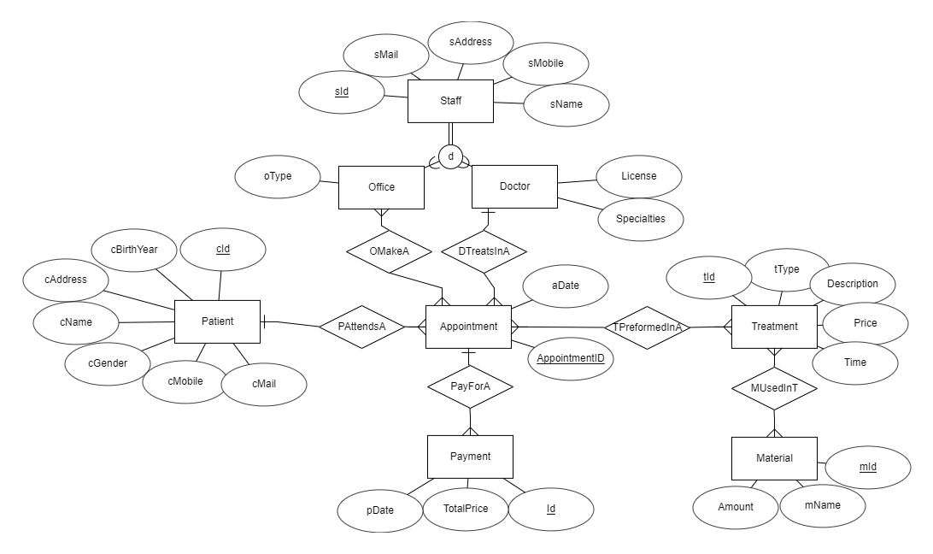

פירוט ישויות:

Staff: - טבלת צוות המרפאה

|  |  |
| --- | --- |
| sID | ת.ז. |
| sAddress | כתובת |
| sMobile | פלאפון |
| sName | שם |
| sMail | מייל |

Doctor:- טבלת צוות הרופאים

|  |  |
| --- | --- |
| license | רישיון רופא |
| specialties | סוג התמחות |

Office:

|  |
| --- |
| oType - סוג עובד המשרד |

Treatment:- טבלת סוג הטיפול:

|  |  |
| --- | --- |
| tID | מספר זיהוי של הטיפול |
| tType | סוג הטיפול |
| Description | תיאור הטיפול |
| Price | מחיר |
| Time | זמן הטיפול |

Appointment:- טבלת התורים

|  |  |
| --- | --- |
| AppointmentId | מספר זיהוי לתור |
| aDate | תאריך התור |

Patient:- טבלת הלקוחות

|  |  |
| --- | --- |
| cID | ת.ז. לקוח |
| CBirth Year | שנת לידה של הלקוח |
| cAddress | כתובת הלקוח |
| cName | שם לקוח |
| cGender | מין הלקוח |
| cMobile | פלאפון הלקוח |
| cMail | מייל הלקוח |

pPayment:- טבלת התשלום

|  |  |
| --- | --- |
| ID | מספר זיהוי של העסקה |
| TotalPrice | מחיר כולל |
| pDate | תאריך העסקה |

Material:- טבלת האספקה

|  |  |
| --- | --- |
| mID | תעודת זיהוי של האספקה |
| mName | שם מוצר האספקה |
| Amount | כמות האספקה |

הERD מנורמלת לפי NF3 כי קודם כל אין תלויות פונקציונליות לא טריוויאליות בין המפתחות המועמדים למאפיינים שאינם מפתח בתוך כל ישות. כל מאפיין שאינו מפתח תלוי במלואו במפתח המועמד. אין תלויות מעבריות בין מאפיינים שאינם מפתח בתוך כל ישות. כל המאפיינים שאינם מפתח תלויים ישירות במפתח המועמד. הישויות מחולקות כראוי ליחידות נפרדות, ואין קבוצות חוזרות של מאפיינים.